Сетевые графы
Сетевые графы – это такие графы, модели которых используют для построения и отображения хода выполнения проекта.
Сетевые графы используют, чтобы визуально отобразить все необходимые работы, которые нужно выполнить, чтобы закончить проект. Таким образом получается рационально определить сроки выполнения, критически важные работы, и распределить ресурсы. Чаще всего рассматривается построение графов с временным промежутком, сколько требуется на исполнение той или иной работы, но иногда дополнительно вводятся и другие значения, при этом время никуда не пропадает. Например, может быть ребро работы, у которого будет и значение со временем выполнения работы и с ресурсами, которые следует использовать во время ее выполнения, либо количество сотрудников/бригад на выполнение.
Построение сетевых графов отличается от обычных графов тем, что здесь уже появляются правила их построения, можно сказать, что сетевой граф – это диаграмма хода выполнения проекта, которая регламентируется отдельным правилами, такие правила часто встречается и нужны для стандартизации, чтобы каждый мог их прочитать, а не так, чтобы каждый делал как попало, например, как свод правил построения диаграмм UML, DFD, IDEF0 и прочие диаграммы или же нотации.
В сетевых графах выделяют два элемента – это событие и саму работу.
Под событием понимают состояние, момент достижения промежуточной или конечной цели разработки (факт окончания одной или нескольких работ, необходимых для начала следующих). То есть у нас есть целых три состояния: начальное, промежуточное и конечное событие.
Начальное событие – это такое событие, которому не предшествует никакая работа. То есть это то, с чего мы начинаем проект.
Промежуточное событие – это такое событие, которое было достигнута в результате выполнения какой-то работы, но при этом есть еще работа и проект не завершен.
Конечное событие – это такое событие, за которым не следует никакая работа, т.е. проект завершен.
При разговоре о событиях часто встречается работа, что это за работа.
Работа – это протекающий во времени процесс, требующий для своего осуществления материальных и трудовых затрат. То есть в сетевом графе под работой понимается просто процесс выполнения какой-то работы, как допустим подготовить бетон, проектирование, тестирование, приемка и прочее, примеры можно приводить из разных профессиональных сфер, смысл остается тот же.
Каждая работа имеет предшествующее событие и определенным событием заканчивается.
Частные случаи работ – это ожидание и фиктивная работа.
Ожидание – это такая работа, которая требует затрат только времени, но не требует затрат ресурсов, например, дождаться ответа от руководителя, дождаться застывания бетона, дождаться отчета от аналитика и прочее.
Фиктивная работа – это логическая связь между определенными видами работ, которая не требует затрат ни материальных ресурсов, ни времени, на сетевых графах используется, чтобы показать, что работы выполняются параллельно.
Допустим, разберем работу тестирование, вы уже прошли на ТРПО методологии разработки, многие уже работают, и вы знаете, что разработка и тестирование может идти совместно, не обязательно дождаться окончания разработки всей программы, чтобы, условно, проверить работу функции, которая считает выручку за месяц. Пока разработка идет уже можно вести тестирование, вот в таком случае будет проблема, работы идут параллельно, на графе нельзя будет отобразить как из одного предшествующего события выходит две работы, например после окончания проектирования, в таком случае и пригодится фиктивная работа с фиктивным событием и все будет красиво отображено (подробнее разбор будет, при разборе правил).
До сих пор не было сказано, а как что будет отображаться на графе, что есть вершины, что есть ребра.
Вершины – это события, а ребра – это работы.
Разберем такой пример, работа IT компании по выполнению заказа на разработку ПО. Есть следующий свод работ, а время будет просто приблизительным, такое часто применяется в проектировании сетевых графов, если неизвестно точное время выполнение работы, то ставится приблизительное возможное.
Сперва мы берем заказ, анализируем его, составляем ТЗ, проводим проектирование: IDEF0, DFD, схема БД, функциональная схема, схема тестирования, схема классов. Далее следует разработка и тестирование, после передаем проект заказчику. Определим порядок работ.
Работа | Предшествующие работы | Продолжительность
Получение заказа | - | 1
Составление ТЗ | Получение заказа | 1
Проектирование IDEF0 | Составление ТЗ | 1
Проектирование DFD | Составление ТЗ | 1
Схема БД | Проектирование IDEF0, Проектирование DFD | 1
Функциональная схема | Проектирование IDEF0, Проектирование DFD | 1
Схема классов | Схема БД | 1
Схема тестирования | Функциональная схема | 1
Разработка | Схема классов | 5
Тестирование | Схема тестирования | 5
Передача заказа | Разработка, Тестирование | 1
Теперь можем построить сетевой граф по этой таблице.
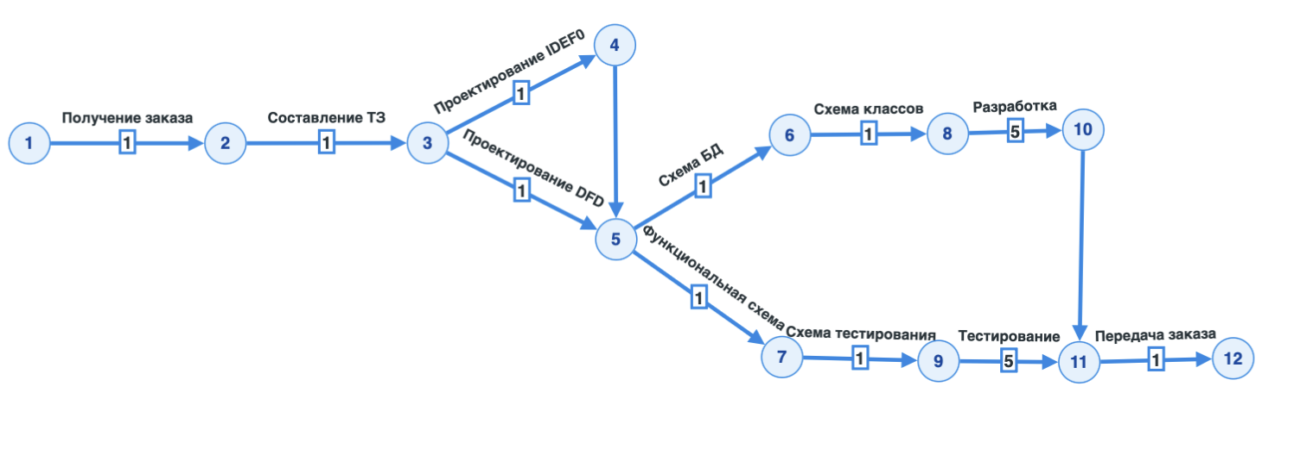
Рисунок 1 - Сетевой граф
Ребра (работы) без веса – это фиктивные работы, а их промежуточные события – фиктивные, это необходимо для демонстрации выполнения параллельных работ.
Правила построения сетевого графа:
- Начальное событие помещается в левой части, а конечное в правой части графа. Граф строится слева на право.
- Только начальное событие не имеет входящих стрелок (не имеет предшествующих работ), и только конечное событие не имеет выходящих стрелок (последующих работ)
- Нумеровать события необходимо так, чтобы каждое последующее из них приобретало возрастающих номер по отношению к предыдущему. Нельзя связывать события так, чтобы получилось, что ребро идет, допустим, из вершины 2 в вершину 1.
- Каждая работа на графике должна оканчиваться событием, а за каждым событием, кроме конечного, должна следовать работа. Наличие тупиков свидетельствует об ошибке, то есть висячими вершинами могут быть только начальное и конечное событие.
- Замкнутый цикл свидетельствует об ошибке, то есть, если в сети стрелки возвращаются к событию, из которого они вышли. Например, не может быть такого, чтобы мы приняли заказ, составили ТЗ и опять вернулись к начальному событию для принятия заказа.
- Любые два события должны быть связаны непосредственно не более чем одной работой. При обнаружении параллельных работ вводится фиктивное событие и фиктивная работа. Как в примере выше на рисунке 1, чтобы перейти к работам схемы бд и функциональной схеме, мы сперва должны выполнить проектирование DFD и IDEF0, фиктивное событие 4 и фиктивная работа 45 наглядно демонстрируют это правило.
- Если для начала некоторой работы достаточно выполнить не всю предшествующую работу, а лишь часть ее, то эта предшествующая работа разбивается на две или несколько самостоятельных, следующих одна за другой работой. Например, как на рисунке 2, у нас есть работа которая выполняется 8 дней и последующая ей за 4 дня, мы знаем, что нам нет смысла дожидаться окончания всей работы, мы можем начать раньше, тогда мы указываем, что ко второй работе мы приступим спустя 5 дней выполнения первой, а оставшаяся часть первой работы будет продолжаться. Может более явный пример, есть два повара, которые готовят блюдо, первый готовит соус, а второй варит пасту, первый, чтобы совершить работу готовка соуса обязан его приготовить, отдать и очистить рабочее место, логично, что второму повару нет смысла ждать, пока первый там посуду помоет, значит первый повар может приготовить и отдать соус, а после этого помыть, тогда мы сэкономим время.
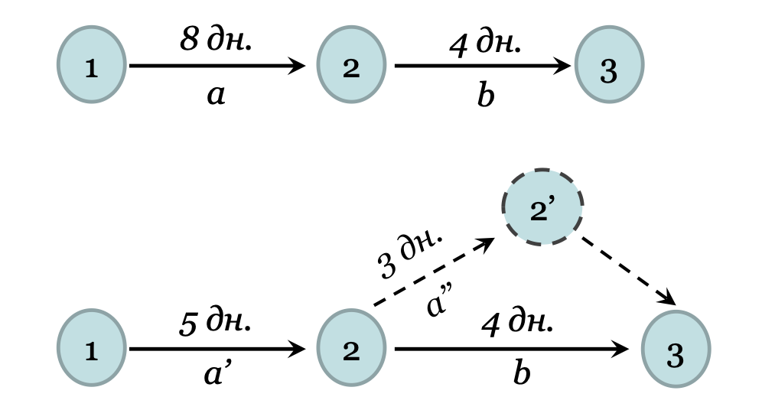
Рисунок 2 - Правило 7
- Если для какого события не окажется предшествующей работы, то оно соединяется с начальным событием, а при отсутствии последующей работы – с конечной точкой.
Путь – это любая непрерывная последовательность работ в сетевом графике между событиями.
Полный путь – начало совпадает с исходным событием сети, а конец с завершающим. То есть, путь от начального до конечного события.
Путь между событиями – это путь, который соединяет любые два события в сети, кроме начального и конечного.
Критический путь – наибольший путь между начальными и конечными событиями. Или же это такой путь, который отобразит наибольший срок выполнения проекта.
Критические работы – это те работы, которые лежат на критическом пути.
Некритический путь – это любой другой путь от начального до конечного события, который будет меньше по своей продолжительности, чем критический. Работы на некритических путях обладают запасов времени, ресурсов, которыми можно маневрировать.
Для нахождения критического пути используется специальный алгоритм прямого и обратного прохода по сетевому графу. Алгоритм, логично, проходит в два этапа – сперва прямой проход, потом обратный.
Первый этап. Прямой проход.
Цель прямого прохода определить, насколько рано может произойти каждой событие. Ранний срок начала работы равен максимуму из ранних сроков окончания всех входящих в нее работ. То есть, чтобы работа началась, мы должны завершить все предшествующие ей работы.
Мы начинаем идти слева направо. Начальному событию присваиваем 0.
Чтобы найти все ранние сроки, что мы делаем, мы получаем общую оценку, она именуется как T(ран). Чтобы определить новую оценку, нужно к оценке вершины прибавить вес предшествующей работы, при этом, мы будем брать для каждого события МАКСИМУМ по всем входящим работам, и получаем формулу:
Т(ран)j = max(Т(ран)i + tij), где tij – длительность работы из вершины I в вершину j.
Начнем по каждому событию, составим таблицу, чтобы все видеть наглядно, у нас 12 событий, составим значит таблицу из 13 строк, включая шапку.
Событие | Изменение T ран | Примечание
1 | 0 | Начальное событие. T ран равен 0
2 | 1 | Длительность работы 1-2 равно 1, значит будет Т ран = 0 + 1 = 1
3 | 2 | Длительность работы 2-3 равно 1, значит будет Т ран = 1 + 1 = 2
4 | 3 | Длительность работы 3-4 равно 1, значит будет Т ран = 2 + 1 = 3
5 | 3 | Для события 5 у нас есть два пути – это 3-5 и 4-5, рассмотрим их суммы. Т ран = 2 + 1 = 3 и Т ран = 3 + 0 = 0. Берем МАКСИМАЛЬНОЕ – это 3, значит ставим 3
6 | 4 | Длительность работы 5-6 равно 1, значит Т ран = 3 + 1 = 4
7 | 4 | Длительность работы 5-6 равно 1, значит Т ран = 3 + 1 = 4
8 | 5 | Длительность работы 6-8 равно 1, значит Т ран = 4 + 1 = 5
9 | 5 | Длительность работы 7-9 равно 1, значит Т ран = 4 + 1 = 5
10 | 10 | Длительность работы 8-10 равно 5, значит Т ран = 5 + 5 = 10
11 | 10 | Для события 11 у нас есть два пути – это 9-11 и 10-11, рассмотрим их суммы. Т ран = 5 + 5 = 10 и Т ран = 10 + 0 = 10. Берем МАКСИМАЛЬНОЕ – это 10, значит ставим 10
12 | 11 | Длительность работы 11-12 равно 1, значит Т ран = 10 + 1 = 11
Длительность всего проекта равна 11 дням.
Дальше составим обратный проход.
Обратный проход позволяет определить. насколько поздно может произойти событие без срыва проекта. Поздний срок – это минимум из поздних сроков начала всех последующих работ. То есть, поздний срок это время, в которое мы должны уложиться.
Принцип почти тот же, но обратен. Начинаем алгоритм с конечного события и идем справа налево. Конечному события присваиваем оценку его раннего срока.
Оценка для каждой вершины оценивается по обратному, мы вычитаем из оценки вершины длительность последующих работ и выбираем минимум. Получаем такую формулу:
T(поздн)I = min(T(поздн)j – tij), где I – вершина откуда идем, а J куда идем.
Составляем такую же таблицу, только в обратном порядке.
Событие | Изменение T ран | Примечание
12 | 11 | Конечное событие, присваиваем для T значение раннего срока – 11.
11 | 10 | Длительность работы 11-12 равно 1, значит Т(поздн) = 11 – 1 = 10
10 | 10 | Длительность работы 10-11 равна 0, значит Т(поздн) = 10 – 0 = 10
9 | 5 | Длительность работы 9-11 равно 5, значит Т(поздн) = 10 – 5 = 5
8 | 5 | Длительность работы 8-10 равно 5, значит Т(поздн) = 10 – 5 = 5
7 | 4 | Длительность работы 7-9 равно 1, значит Т(поздн) = 5 – 1 = 4
6 | 4 | Длительность работы 6-8 равно 1, значит Т(поздн)= 5 - 1 = 4
5 | 3 | Попасть в событие 5 можно двумя путями – 5-6 и 5-7, найдем оценки и выберем МИНМАЛЬНУЮ. Т(поздн) = 4 – 1 = 3 и Т(поздн) = 4 – 1 = 3. Минимальное 3.
4 | 3 | Длительность работы 4-5 равно 0, значит Т(поздн)= 3 - 0 = 3
3 | 2 | Попасть в событие 3 можно двумя путями – 3-4 и 3-5, найдем оценки и выберем МИНМАЛЬНУЮ. Т(поздн) = 3 – 1 = 2 и Т(поздн) = 3 – 1 = 2. Минимальное 2.
2 | 1 | Длительность работы 2-3 равно 1, значит Т(поздн) = 2 – 1 = 1
1 | 0 | Длительность работы 1-2 равно 1, значит Т(поздн) = 1 – 1 = 0
Таким образом, на первом этапе мы определили, когда события могут произойти, а на втором этапе определили, когда оно должно произойти.
Если найти разницу между поздней и ранней оценкой события, то мы найдем резерв событий.
Резерв событий – это допустимый период задержки наступления j-го события, который не приводит к увеличению общей продолжительности проекта.
Формула нахождения резерва события:
Ri = T(поздн)i – Т(ран)i
Если резерв события равен 0, то значит нет возможности допустить задержку наступления события, то есть нельзя задерживать работу, то есть это и будет событие, которое будет входить в критический путь, и являться путем максимального срока выполнения проекта.
Событие | Вычитание | Резерв события
1 | R(1) = 0 – 0 = 0 | 0
2 | R(2) = 1 – 1 = 0 | 0
3 | R(3) = 2 – 2 = 0 | 0
4 | R(4) = 3 – 3 = 0 | 0
5 | R(5) = 3– 3 = 0 | 0
6 | R(6) = 4 – 4 = 0 | 0
7 | R(7) = 4 – 4 = 0 | 0
8 | R(8) = 5 – 5 = 0 | 0
9 | R(9) = 5 – 5 = 0 | 0
10 | R(10) = 10 – 10 = 0 | 0
11 | R(11) = 10 – 10 = 0 | 0
12 | R(12) = 11 – 11 = 0 | 0
У всех событий резерв событий равен 0, значит у нас есть несколько критических путей.
В сетевом графе спокойно, может быть, несколько критических путей. В нашем случае, хоть как мы пойдем он начального до конечного пути у нас выйдет путь критическим, то есть завалить сроки никак нельзя.
То, что у нас так вышло – ожидаемо, у нас получится по сути линейный сетевой граф, мы строго следовали от начального до конечного события, да у нас было разветвление, схема БД и функциональная схема, но из-за того, что их длительность одинаковая, то никак не повлияло.

